Тема урока: Природные зоны Южной Америки

Цель:
Формировать знания учащихся о природных зонах Южной Америки, выяснить, что характерно для каждой природной зоны.

Задачи урока:
- Рассмотреть, как проявляется высотная поясность в Андах; как происходит изменение природы материка под влиянием деятельности человека;
- Совершенствовать умение сравнивать, составлять описание, давать характеристики компонентам природы и природных комплексов.
- Продолжить формирование умений работать с картами, таблицами, текстом учебника, дополнительной литературой, добывать информацию на порталах Интернета.
- Развивать научный кругозор в области географии.
- Воспитывать бережное отношение и любовь к природе.

Требования к результатам обучения:
Личностные:
- осознание себя как члена общества на глобальном, региональном и локальном уровнях (житель планеты Земля), гражданин Российской Федерации, житель конкретного региона);
- осознание целостности природы, населения и хозяйства Земли, материков, их крупных районов и стран;
Предметные:
- умение работать с разными источниками географической информации;
- умение выделять, описывать и объяснять существенные признаки географических объектов и явлений;
- картографическая грамотность;
- умение применять географические знания в повседневной жизни для объяснения и оценки разнообразных явлений и процессов, адаптации к условиям проживания на определенной территории, самостоятельного оценивания уровня безопасности окружающей среды как сферы жизнедеятельности.
Метапредметные:
- умения организовывать свою деятельность, определять ее цели и задачи, выбирать средства реализации цели и применять их на практике, оценивать достигнутые результаты;
- умения вести самостоятельный поиск, анализ, отбор информации, ее преобразование, сохранение, передачу и
презентацию с помощью технических средств и информационных технологий;
-организации своей жизни в соответствии с общественно значимыми представлениями о здоровом образе жизни, правах и обязанностях гражданина, ценностях бытия и культуры, социального взаимодействия;

Оборудование: карта природных зон мира, физическая и климатическая карты Южной Америки, атласы для 7 класса, иллюстрации по теме, презентация, задания для самостоятельной работы, томат, фасоль, плитка шоколада, клубни картофеля .
Тип урока: урок формирования новых знаний и умений с элементами практической работы и использованием ЭОР.
Методы: проблемный, исследовательский, частично- поисковый.
Этапы урока:
1.Организационный момент.
2.Проверка знаний учащихся.
3. Актуализация знаний учащихся.
4. Закрепление. Рефлексия.

Ход урока:
- Организационный момент
- Проверка знаний учащихся
1.Индивидуальная работа
- работа по карточкам (Приложение №1)

2. Фронтальный опрос
- Климатические пояса Ю.А. Два пояса воздушные массы;
- Чтение карты «Строение земной коры»
- Самая длинная и полноводная река в мире (Амазонка)
- Самое высокогорное озеро в Ю.А. (Титикака)
- Самый высокий водопад (Анхель)
- Чтение климатограмм.

III. Актуализация знаний учащихся
Сегодня мы с вами совершим путешествие в Южную Америку. Для этого достаточно иметь под рукой море дополнительной литературы.
Тема сегодняшнего урока: ……………… (ПТК с похожим климатом, почвами, растительным и животным миром) Природные зоны

В ходе работы нам предстоит ответить на вопросы:
В чем уникальность природных зон Южной Америки? Какие эндемики проживают на материке?
Задание №1. Какие природные зоны есть в Южной Америке?
- А сейчас все откройте атласы, посмотрите и скажите, какие природные зоны есть в Южной Америке. Кто желает рассказать?
- Какие из них занимают наибольшую площадь? Почему?
- Как в Южной Америке проявляется широтная зональность?
- Почему пустыни и полупустыни расположены в меридиональном направлении?
- Что такое высотная поясность?

ФИЗМИНУТКА: встали, выполняем действия (называю формы рельефа: если горы – руки вверх, если равнина – руки вперед)

Задание №2. Заполнить таблицу «Природные зоны» используя предложенную схему и видео по теме «Природные зоны Южной Америки» 2.22 – 6.50 (Приложение №2)
Природные зоны | Почва | Типичные растения | Типичные животные
Влажные экваториальные леса
Саванны и редколесья (льянос)
Субтропические степи (пампа)
Полупустыни и пустыни (Пампа)
Леса умеренного пояса

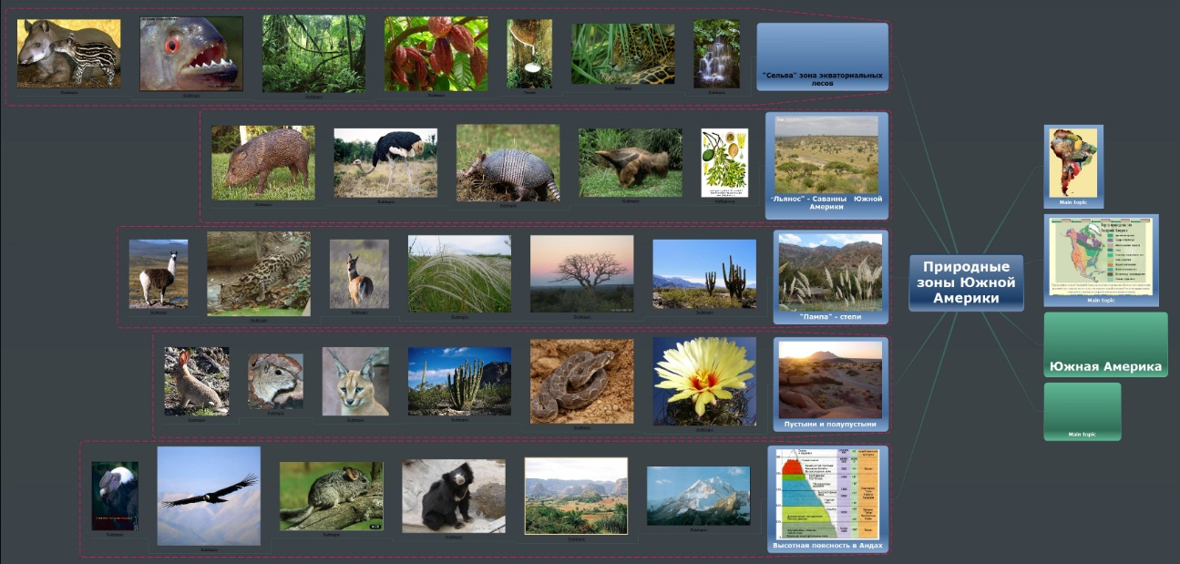

Итак, начинаем знакомство с природными зонами

- Зона влажных вечнозеленых экваториальных лесов.
Сейчас мы отправляемся в зону влажных вечнозеленых экваториальных лесов, которая расположена по обе стороны от экватора в бассейне Амазонки. Португальцы назвали эти леса сельвой. Сельва поражает буйством жизни и красок. Нашему взору открылось прекраснейшее зрелище. Здесь растут такие деревья, как сейба, достигающая высоты 80 м, дынное дерево, шоколадное дерево (какао), различные виды пальм, много орхидей, лиан. Очень богат животный мир сельвы. Многие животные приспособлены к жизни на деревьях: обезьяны, ленивцы.
Здесь обитают тапиры, муравьеды, ягуары. Богат и мир птиц: колибри, попугаи, туканы и др. Много разнообразных бабочек, жуков и других насекомых.
Желающим отправится в путешествие в эту зону мы бы посоветовали посетить великую Парану- Тинг ( Амазонка) (Рассказ учащегося об Амазонке).

- Зона переменно-влажных лесов.
Зона переменно-влажных лесов расположена к югу и к северу от зоны влажных экваториальных лесов и занимает северную часть Бразильского плоскогорья и северо-восточную часть Гвианского плоскогорья. В зоне переменно-влажных лесов высокие деревья сбрасывают листву , а эпифитные орхидеи на сухое время впадают в состояние покоя.
Черты полулистопадных лесов: могут существовать при длительности засушливого периода до 5 месяцев с количеством осадков менее 100 мм, деревья обладают досковидными корнями , наличие высокорослых эмерджентов, суккулентность, «кладовые» питательных веществ.
В руслах рек и на равнинах – тропический , непроницаемый лес с эпифитами и лианами, который карабкается от моря до самого гребня хребта и под конец переходит в сплошной лес одних только пальм. Пальмовый лес прекращается и начинается лес араукуарий, т.е. лес бразильских сосен.
Чрезвычайно разнообразен животный мир переменно-влажных лесов Южной Америки: термиты, гривистый волк, саваннова лисица, кустарниковая собака, носухи, гризон, пума, кошка Жоффруа, черепахи, летучие мыши, легуаны, кайманы, криптурелла, колоколо, зимородки.

- Зона саванн.
Далее наш путь лежит в зону саванн, которая занимает Оринокскую низменность и большую часть Гвианского и Бразильского плоскогорий. Здесь растут пальмы и акации, однако, в саваннах Южного полушария растительность беднее : мимозы, кактусы, низкорослые деревья и кустарники. В сравнении с африканскими саваннами животный мир южноамериканских саванн беднее. Здесь обитают мелкие олени мазама, опоссум, пекари, броненосцы, муравьеды, свистун, жарарака, каскавелла, кавия. Из птиц – страус нанду, краксы, гриф-урубу, паламедия,.
В этой природной зоне приглашаем посетить великолепные водопады Игуасу (рассказ учащегося о водопадах)

- Зона субтропических степей.
Из зоны саванн мы отправляемся в зону субтропических степей, которые в Южной Америке называют пампой, что в переводе с языка индейцев означает «пространство, лишенное древесной растительности». Растительность степей – травы, среди которых преобладают ковыли, дикое просо и другие виды злаков. Животный мир степей – пампасский олень, пампасская кошка, ламы.
Приглашаем посмотреть на животных пампы (рассказ учащегося о животных).

-Зона пустынь и полупустынь.
Дальше мы отправляемся в зону пустынь и полупустынь, которая занимает небольшую прибрежную полосу на западном побережье и на юге материка. Этот край материка назван Патагонией. На скудных почвах растут сухие злаки, колючие кустарники. Много грызунов, среди них вискаша, длина тела которого 60-70 см., по берегам водоемов обитает нутрия, много мелких броненосцев.

Задание №3. Решить задачу. Есть ли на горе Аконкагуа снежная шапка и где проходит снеговая линия (высота – 6962 м.; температура подножья - + 24).

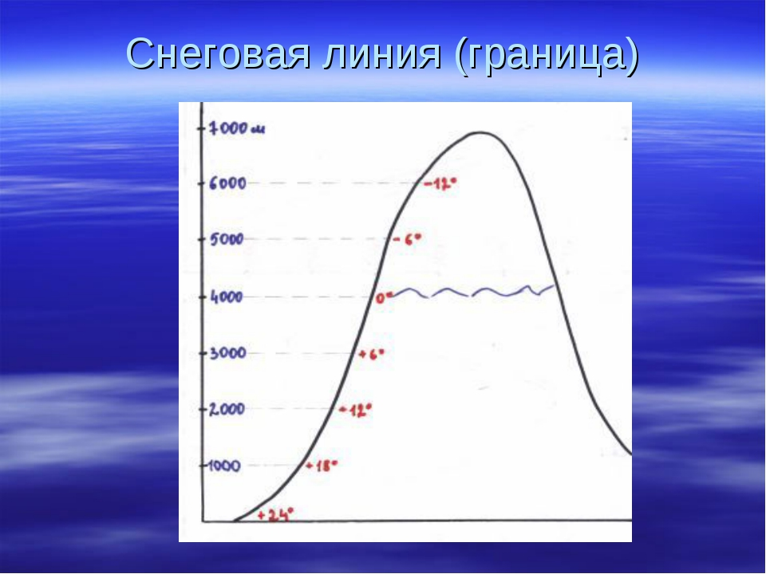

Работа с текстовой информацией (с.168). Высотная поясность в Андах.
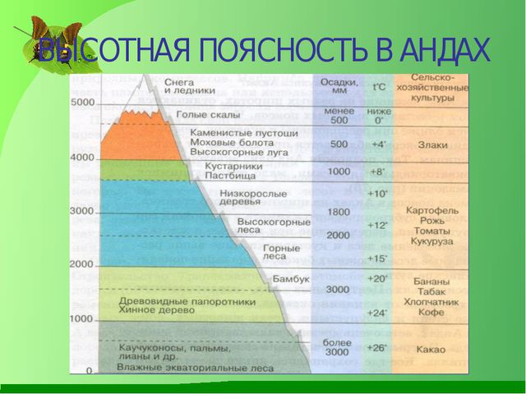

Изменение природы материка под влиянием деятельности человека.
Как вы уже узнали, Южная Америка выделяется среди материков своеобразием органического мира. Длительная изоляция от других континентов способствовала формированию в Южной Америке богатого и во многом эндемичного растительного и животного мира. Она родина каучуконоса гевеи, шоколадного дерева, хинного и красного деревьев, виктории-регии, а также многих культурных растений – картофеля, томата, фасоли. Является одним из центров происхождения культурных растений.
Как вы думаете, изменилась ли природа материка под влиянием деятельности человека?

Задание № 4. Составить кластер. 7.13- 8.35
1.Распашка земель пампы, нет девственной растительности.
2.Пастбищное скотоводство – зарастание пастбищ сорняками.
3.Вырубка лесов – араукарий, плантации кофе и какао на месте тропических лесов.
4.Ввоз новых растений – нарушение связей между компонентами природы.
5.Вырубка экваториальных лесов – легкие планеты, биологическое разнообразие.

Как решать проблемы?
Создание национальных парков, Красная книга, программа охраны природы.

IV.Закрепление
Устный опрос
1.Дик Сенд, увидев на побережье материка жирафа, слона, гиппопотама, муху це-це засомневался, что его команда находится в Южной Америке. Почему?
2.Какая связь между предметами: резиновый мяч, томат, фасоль, плитка шоколада, картофель
3.С какими природными зонами Южной Америки мы познакомились?
4.Какие новые понятии ввели?
5.От чего зависит количество высотных поясов?
6.Приведите примеры изменения природы Южной Америки человеком.

Черный ящик:
Для многих растений, которые мы выращиваем и используем в пищу, Америка является родиной, т.е. к нам пришли оттуда.
– В чёрном ящике находится культурное растение, которое часто называют вторым хлебом. В Европе впервые появилось в Испании, и Англии благодаря Х. Колумбу. В Россию мешок с плодами растения прислал из Голандии Пётр 1. При царском дворе его называли “тартуфель” и подавали только на банкетах. Как же его называют? (картофель)

– У древних народов Америки это растение было в особом почёте. Ему посвящались стихи, песни, легенды, религиозные ритуалы. Бога дождя изображали с этим растением. В Европе впервые узнали об этом растении от Х. Колумба, сейчас его можно встретить во многих местах земного шара, много его на Кавказе. Плоды вкусны, из них делают муку, крахмал, масло, сироп, консервы. Индейцы готовят из плодов хлеб и кашу. Индейское название этого растения – маис. А как называем его мы? (кукуруза)

– А какие культурные растения, кроме картофеля, кукурузы завезли в Россию?
– Фасоль, томат, кофе арахис, ананас……
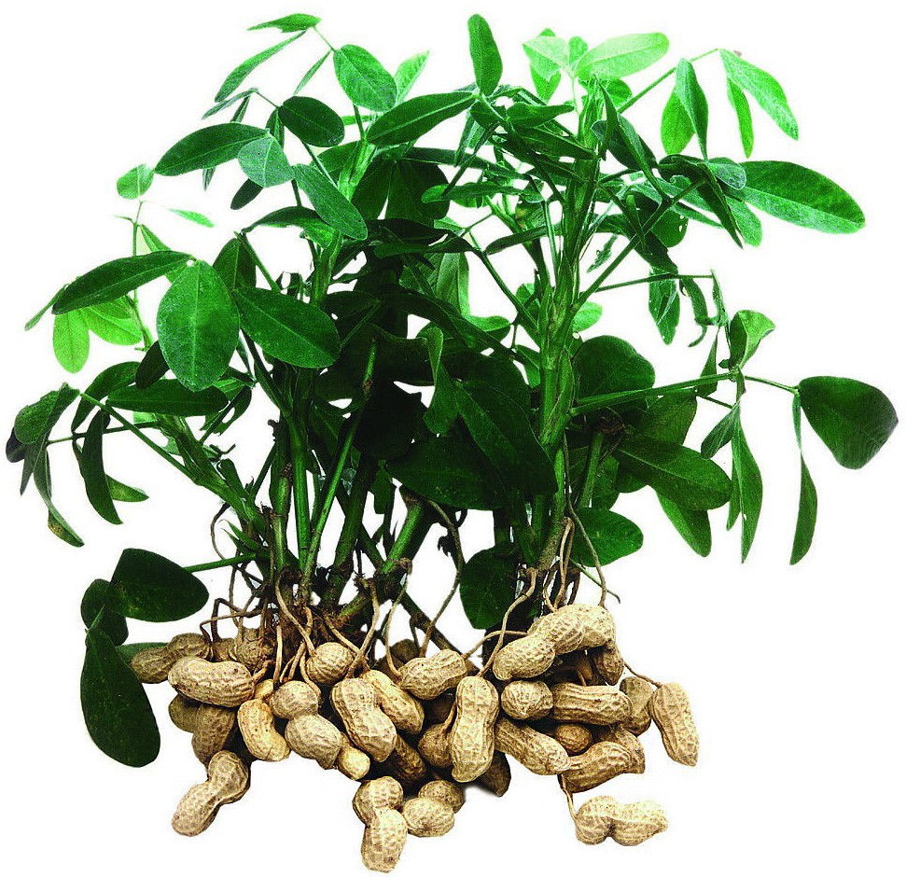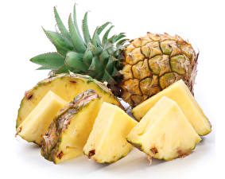
Тестирование по теме: « Природные зоны Южной Америки» (см. приложения)
Тестирование по теме: «Природные зоны Южной Америки»
Тема: Природные зоны Южной Америки  Вариант -1  1.Эта природная зона расположена на Амазонской низменности  А – переменно-влажные леса  Б – влажные экваториальные леса  В – саванны и редколесья  2.Зона расположена в субтропическом и умеренном климатических поясах:  А – степи Б – высотная поясность  В – полупустыни  3.Её называют Патагонией:  А – степи Б – полупустыни  В – влажные экваториальные леса  4.Здесь растут сейба, дынное дерево, какао, гевея:  А – сельва Б – пампа В – Патагония  5.Как называется субтропическая степь материка Южная Америка:  А – пампа Б – сельва В – льянос  6.Саванны материка в северном полушарии называются:  А - льянос Б – сельвас В – капмос  7.Распределите животных по природным зонам:  7.свинья-пекарь А – саванна  8.шиншилла Б – Патагония | Тема: Природные зоны Южной Америки  Вариант -2  1.Эта природная зона занимает Оринокскую низменность и большую часть Гвианского и Бразильского плоскогорий:  А – влажные экваториальные леса  Б – степи  В – саванны  2.Её называют сельвой:  А – степи Б – полупустыни  В – влажные экваториальные леса  3.Её называют пампой:  А – степи Б – полупустыни В – саванны  4. Только здесь встречается кебрачо – дерево с очень твердой древесиной:  А – сельва Б – пампа В – саванна  5.Самое большое количество природных зон в Андах расположено:  А – в тропиках Б – на экваторе В – на юге  6.Саванны Бразильского плоскогорья называются:  А - льянос Б – сельвас В – капмос  7.Какой природной зоне соответствует это растение:  7.ковыль А – высотная поясность  8.кебрачо Б – степи
Ответы:
Вариант | 1 | 2 | 3 | 4 | 5 | 6 | 7 | 8
1 | Б | В | Б | А | А | А | А | В
2 | В | В | А | В | Б | В | Б | В

Рефлексия.
Понравился ли вам урок?
Почему?
Что интересного узнали?
Всем спасибо за урок!

Домашнее задание: п. 34.
Сообщение об эндемиках Ю.А.; мини сочинение «Один день в ……»

